一、创建申请后得到申请的结构图

由于流程结构图中有可能会有一些条件变量，而在申请者填写申请表的时候，根据其填写的条件变量值的不同，该申请对应的结构图也不同。例如：

对于这样一个申请：

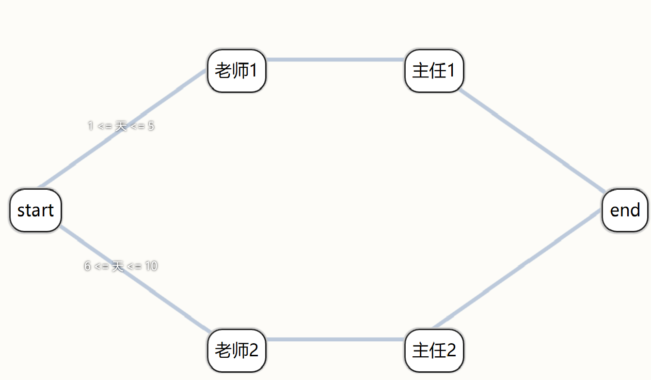

如果一位同学请假3天，那么其申请对应的流程图应该为

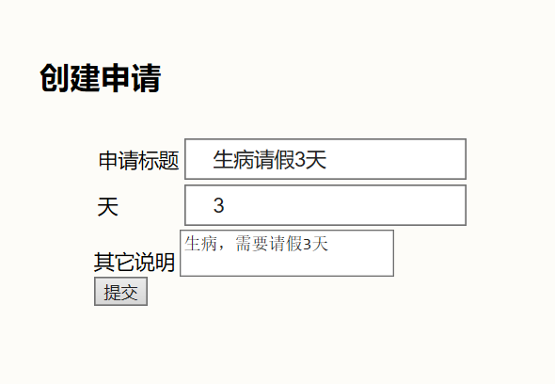

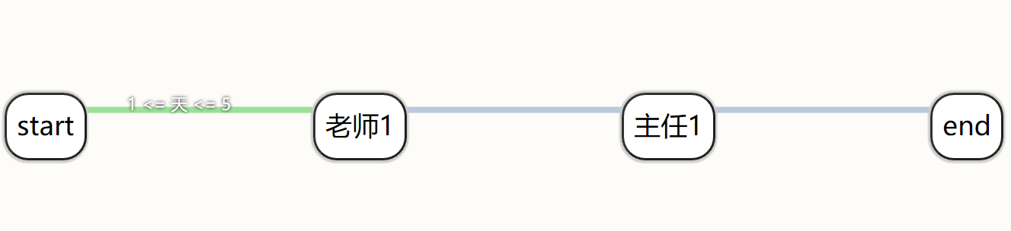

而如果请假7天，那么其申请对应的流程图应该为

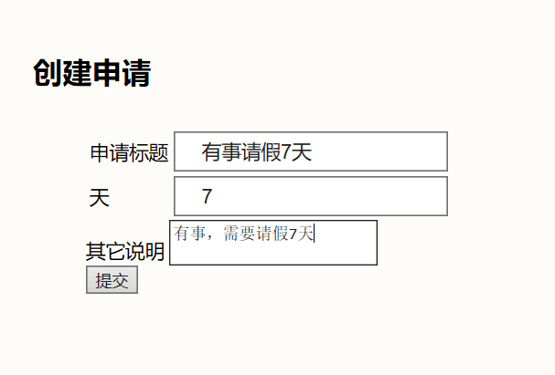

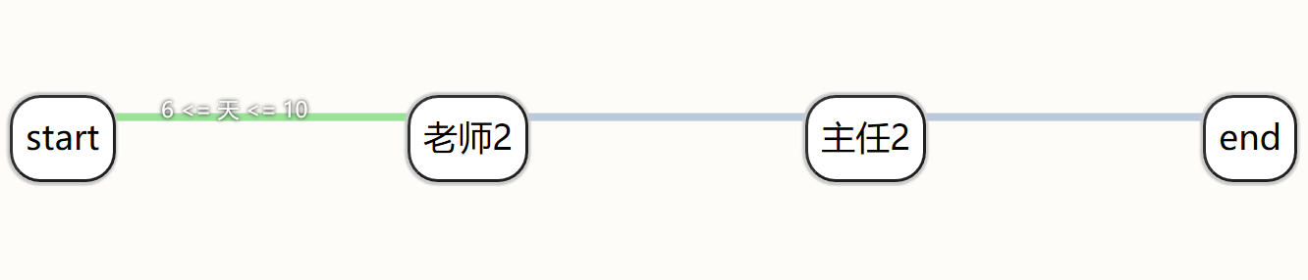

后端具体实现：

读入对应流程的结构图，根据所有传输过来的条件变量的值，将不符合条件变量的边删除。但是仅仅这样是不够的，因为会出现这种情况：

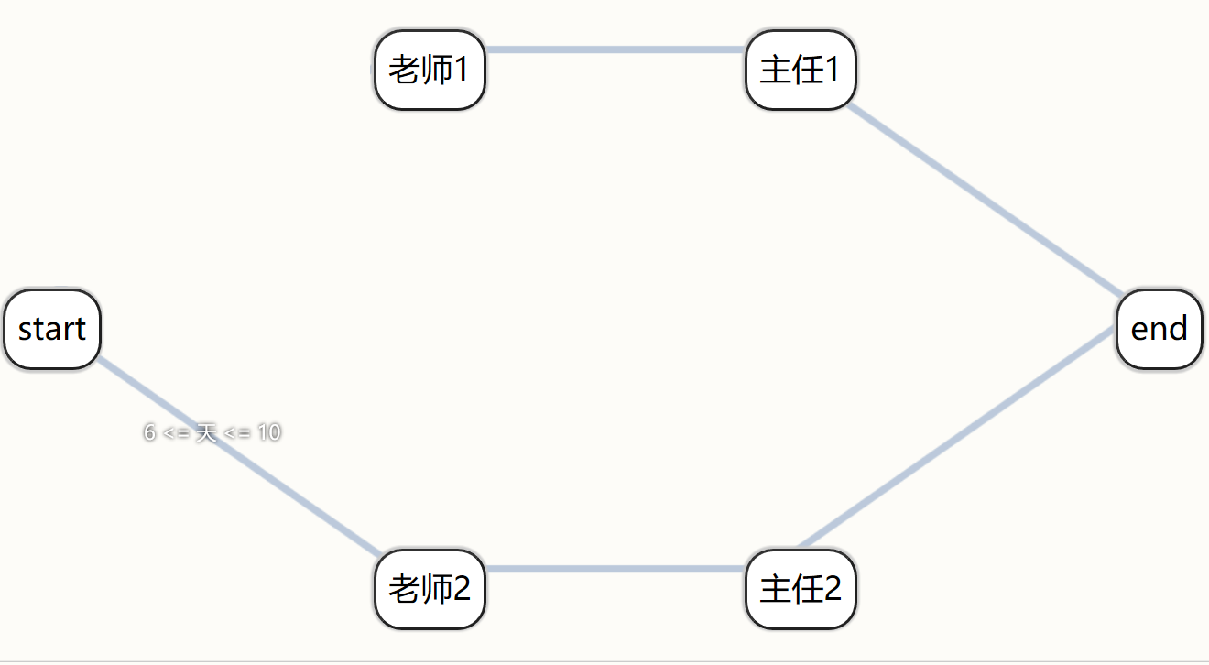

因此还要进行循环，多次进行广搜，将除start和end节点外，入度或出度为0的点删除。

二、审核人审批后，后端的具体工作

审核人对一个申请作出审批后，根据其审批结果，进行不同的处理：

若审批通过：

1. 在数据库中，将当前审批人在申请结构图中的所有出边的结果更新为“通过”。
2. 查询当前审批人的所有出边的邻接点。对于每一个邻接点，查询其所有入边是否全部通过。若全部通过，则发送邮件提醒该审批人，有待审批的申请。若邻接点是end节点，且end节点的所有入边均通过，则发送邮件提醒申请人，申请通过审批。

若审批不通过：

1. 在数据库中，将当前审批人在申请结构图中的所有出边的结果更新为“不通过”。
2. 将该申请的结果更新为“不通过”。